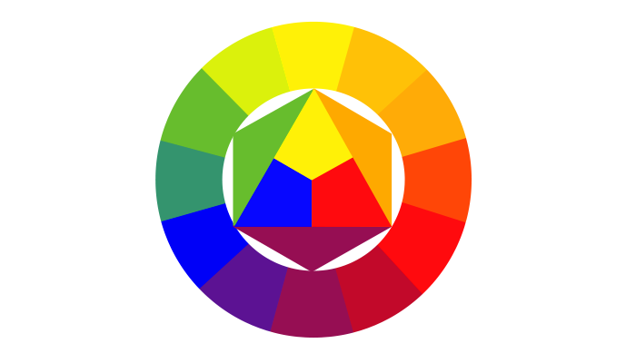**О том, как цвета сочетаются**

**Цветовой круг** — основной инструмент для подбора цветовой палитры изображения или проверки гармоничности подобранных цветов.

Путешествие нашего цветового круга началось с исследований свойств цвета Ньютоном. В его модели цветового круга было семь цветов, составляющих радугу.

Следующим на очереди был цветовой круг Гёте, который выявил, что существуют три основных цвета — красный, желтый и синий — и неограниченное количество смешанных, которые плавно переходят от одного оттенка к другому и находятся между чистыми цветами.

Иттен же предложил круг из 12 частей. Как и у Гёте, в основе круга Иттена лежат три основных цвет, смешивая которые, мы получаем три дополнительных (составных) — зеленый, оранжевый и фиолетовый. И на последнем шаге нам необходимо смешать основные с составными, получив третичные цвета.

Цветовой круг, который лег в основу теории гармонии цветов, готов!

Цветовой круг Иттена расширяют, добавляя ахроматические цвета — черный и белый, получая множество оттенков основных цветов круга, также известное как *растяжка цвета*.

**Схемы сочетания цветов**

Что такое цветовой круг, мы уже выяснили. Но как работает этот чудо-круг?

А очень просто! Этот круг нам понадобится, чтобы применить одну из шести канонических схем сочетания цветов. Да-да, канонических — всего лишь шесть, остальное — «фанатские продолжения» и ремиксы.

1. **Аналогичное (аналоговая триада)** — сочетание цветов из трех соседних по кругу секторов. Мягкое и приятное сочетание цветов, часто встречается в природе.

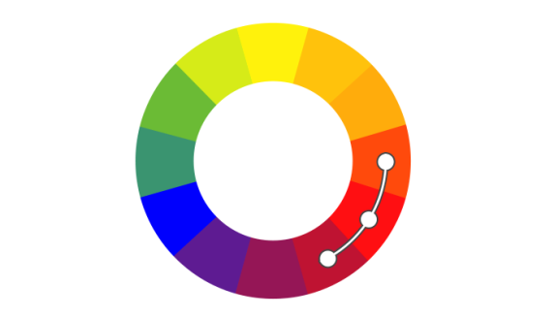

1. **Дополнительное (комплементарное)** — сочетание цветов из двух противоположных секторов. Комплементарные цвета — контрастные цвета, которые расположены на противоположных концах цветового круга. Очень удачно использовать контрастные сочетания можно для выделения деталей, и не рекомендуется применять такую схему для текста.

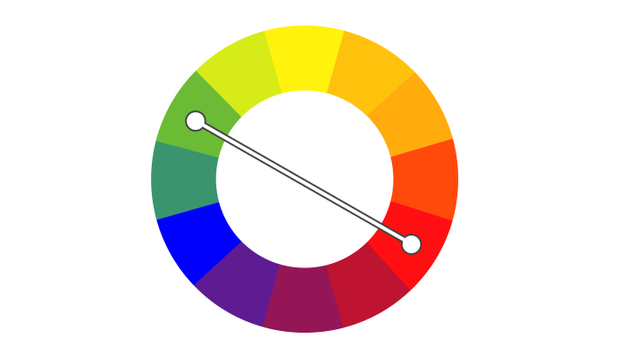

1. **Контрастная триада** — дополнительное сочетание, в котором к одному из цветов добавляют два соседних сектора. Более спокойная альтернатива комплементарному сочетанию цветов.

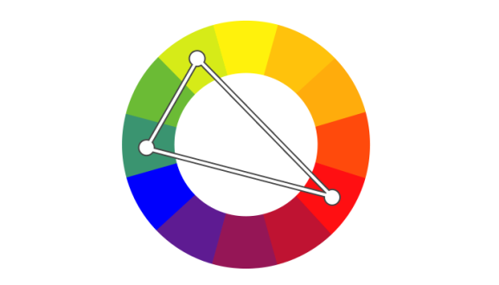

1. **Равноудаленное (классическая триада)** — используются цвета из трех секторов равноудаленных на круге. В такой схеме зачастую рекомендуется выбирать один главный цвет, а два других — для расстановки акцентов.

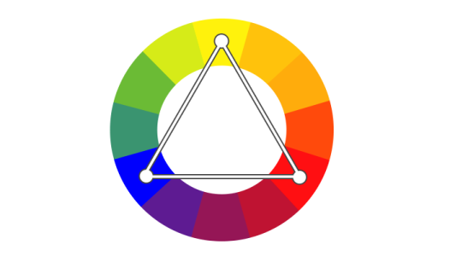

1. **Прямоугольная схема** — здесь используются две пары контрастных цветов. Чтобы схема выглядела гармонично, только один цвет должен быть главным, остальные три — вспомогательные.

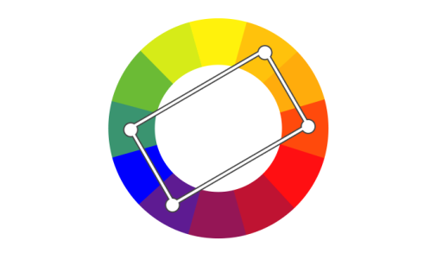

1. **Квадратная схема** — вариация прямоугольной схемы, цвета в ней находятся на одинаковом расстоянии в круге.

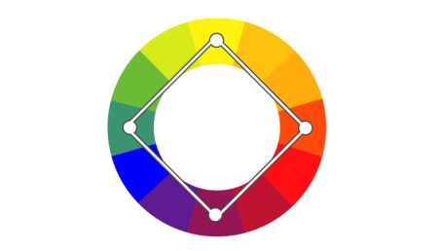

Типы цветов и эмоции

Теперь разберемся, что такое тепло, а что такое холодно!

**Теплые цвета** В семейство теплых цветов входят красный, оранжевый и желтый, плюс все возможные их оттенки и сочетания. Теплые цвета — это цвета огня, опавших листьев, восходов и рассветов.

Использованием таких цветов можно отразить страсть, энергию, счастье.

**Холодные цвета** Зеленый, синий и фиолетовый являются более сдержанными цветами. Это цвета воды, ночи, природы — успокаивающие и расслабляющие.

Такие цвета можно использовать для придания ощущения спокойствия или профессионализма.

**Нейтральные цвета**



А иногда передавать с помощью цветов настроение не очень-то и хочется. Нейтральные цвета, в общем-то, тоже штука полезная.

Нейтральные цвета — условная группа цветов, в которую входят ахроматические белый и черный, серый, коричневый и цвет слоновой кости.

Зачастую эти цвета служат основой и фоном для остальных.